El nombre del archivo de entrega será **apellido1_apellido2_nombre_DAM_AE2_02.pdf**

**\*\*En todas las preguntas se deberán incluir capturas que demuestren o ayuden a explicar la respuesta\*\***

1. [3 puntos] Realiza la instalación de una máquina virtual W10PRON teniendo en cuenta los requisitos recomendados. El nombre de la maquina será W10_tuNombre y el usuario principal serán tus iniciales.

Incluye:

* 1. La dirección donde se puede descargar la iso de esta versión en caso de no tenerla disponible.

Con el Media Creation Tool que te proporciona Microsoft basta.

* 1. A screenshot of a computer

     Description automatically generatedLos requisitos recomendados para esta versión.
  2. Explicación de los pasos a realizar hasta llegar a la instalación completa de la MV.

Primero de todo tener tanto VM VirtualBox como la iso del SO que queremos instalar, es recomendable saber que requisitos mínimos requiere nuestro SO para funcionar correctamente.

Al momento de crear la VM, “Nueva” y seleccionamos el nombre que le queremos dar a la VM, la carpeta donde va a estar ubicada la máquina, la iso, tipo y versión del SO.

En este caso quedaría algo así:

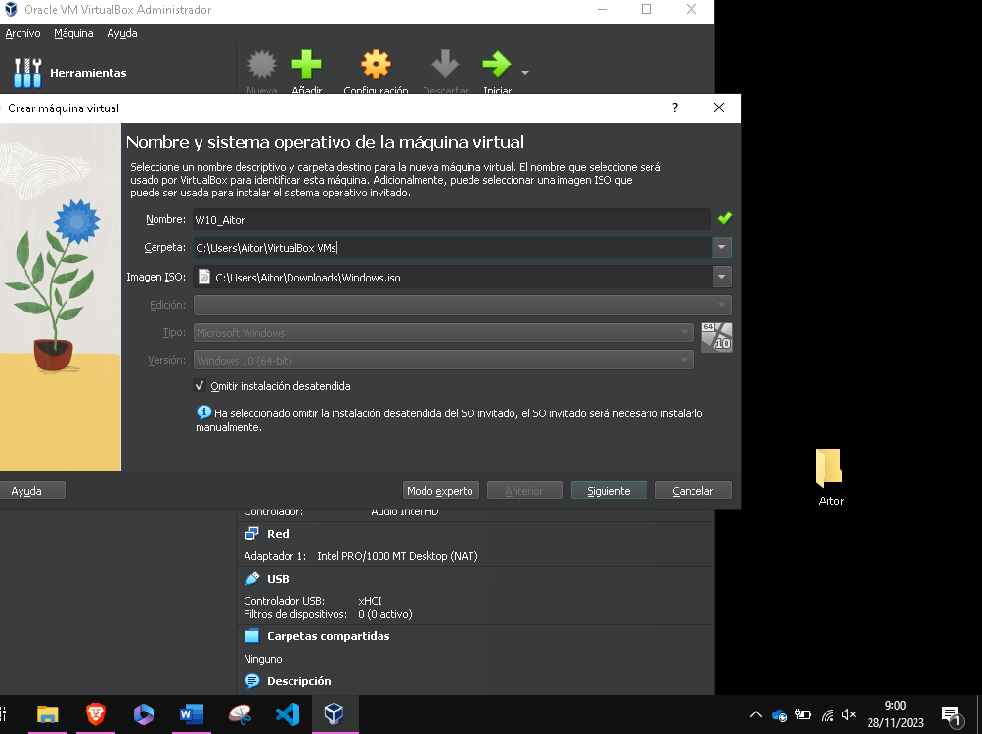En nuestro caso nos vamos a saltar la instalación desatendida. Los dos pasos siguientes en la instalación asistida son la configuración del Hardware y la asignación de espacio del disco duro.

Después de esto se iniciaría la VM y empezaría la instalación normal del SO

* 1. 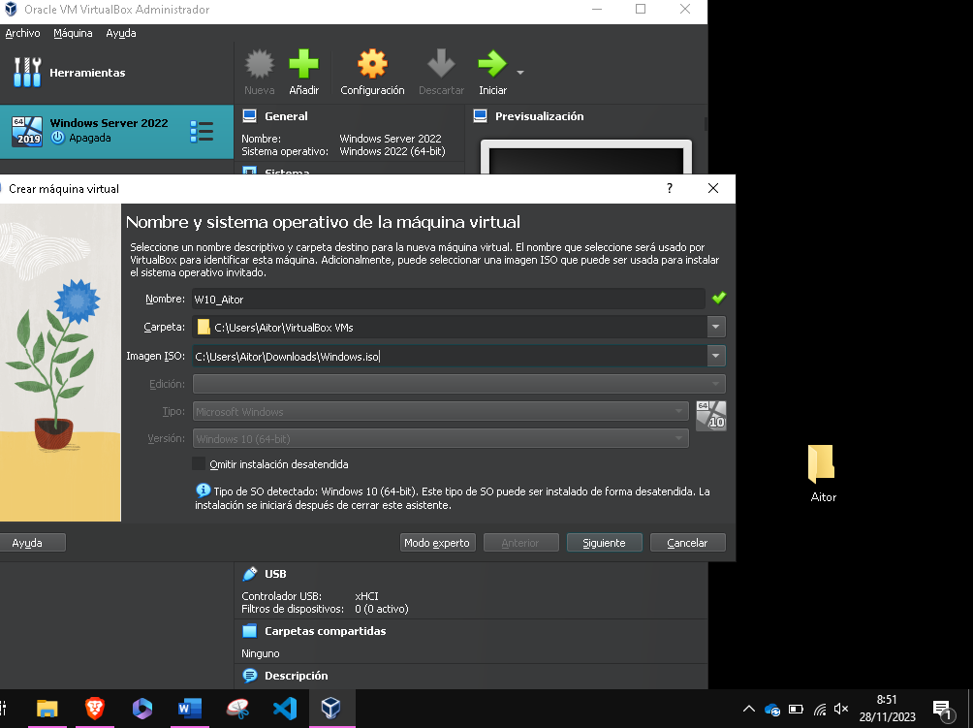Al menos 5 capturas del proceso de creación e instalación de la MV y una de la maquina instalada.

2GB de ram y 1 nucleo , el mínimo de W10

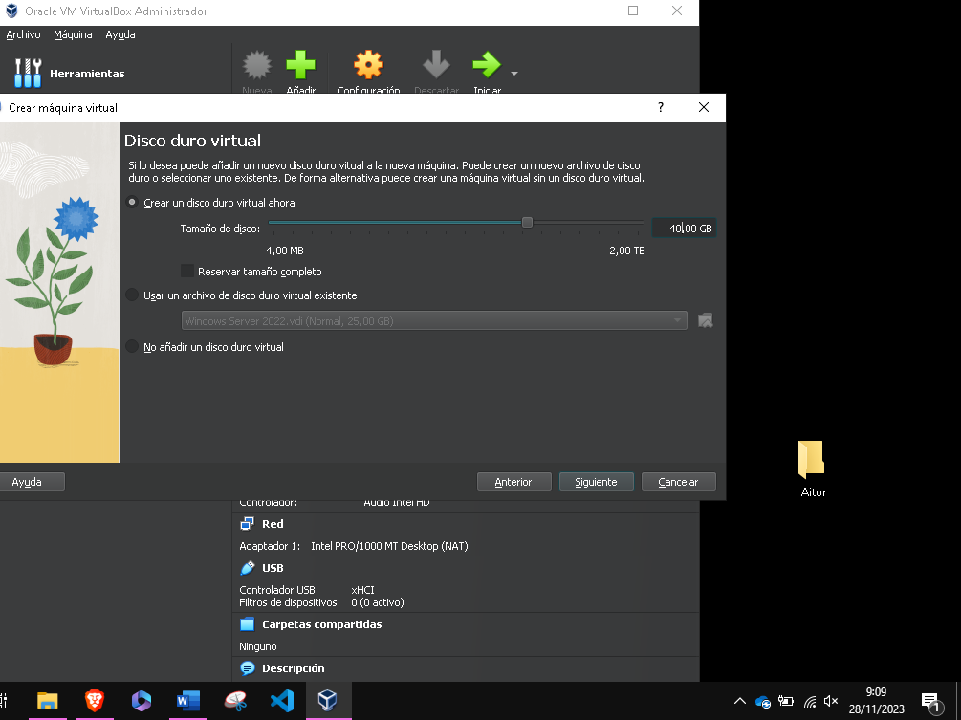

El mínimo para W10 es 32GB le he dado 40GB

1. [0.5 puntos] Configura VirtualBox para que guarde todas las máquinas virtuales en una carpeta llamada “MV_SI” que se encontrará ubicada en tu escritorio.

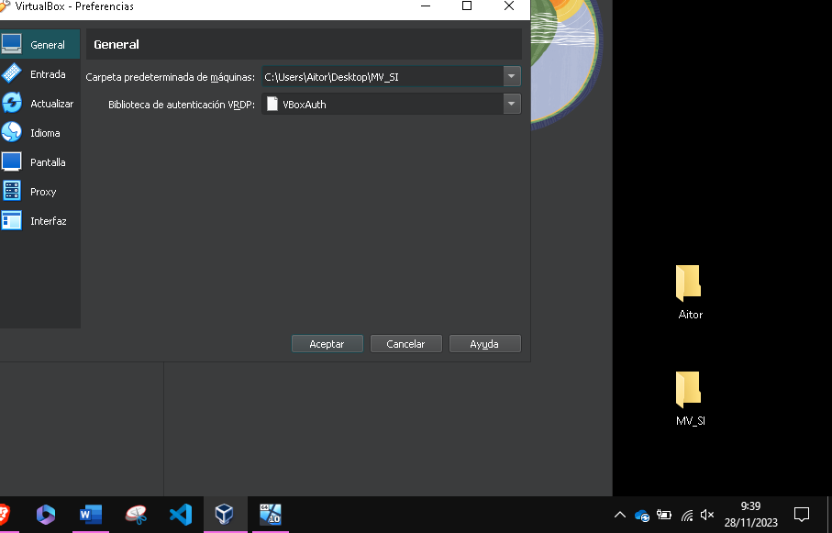

1. [1 punto] Contesta a las siguientes preguntas
   1. ¿Cuál es tu SO Host o anfitrión y el SO Guest o huésped?

El SO host es el SO de mi dispositivo y el Guest es el SO virtualizado

* 1. ¿Qué deberías hacer si al ir a crear una VM con un SO de 64bit no aparece este SO?

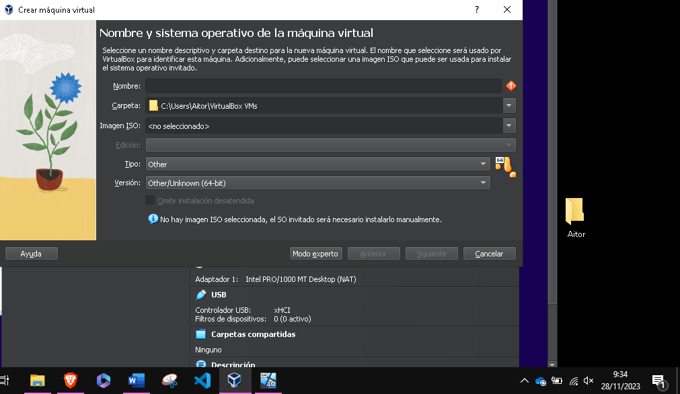Hay opciones para instalar SOs x64 sin especificar que distribución es.

* 1. ¿Cuál es tu hipervisor?

VM VirtualBox

* 1. ¿Qué versión de VirtualBox está instalada? ¿Para qué plataforma?

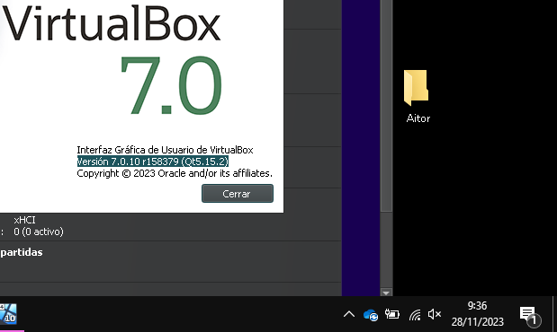Versión 7.0.10 r158379 (Qt5.15.2) para windows10 x64

1. [1 punto] Crea una OVA de la maquina llamada “W10PRON”. ¿Dónde se guarda esa OVA? ¿Qué ocurrirá si en lugar de poner la extensión .ova que viene por defecto ponemos la extensión .ovf?

Si usa la extensión ovf, varios archivos serán escritos por separado. Si usa la extensión ova, todos los archivos serán combinados en un archivo Open Virtualization Format.

En la imagen sale el nombre de otra VM que tengo instalada porque aún se está instalando W10ProN, aun así se guardara la .ova donde se lo señalemos y en su defecto en Documentos.

1. [1.5 puntos] Dentro de la configuración de cada máquina virtual puedes realizar distintos cambios. ¿Dónde realizarías cada uno de ellos?

Las capturas corresponden a otra VM porque la que requiere la actividad está instalando aún.

* 1. Cambiar el tamaño de la RAM

Configuración>Sistema>Placa Base

* 1. Cambia el orden de arranque.

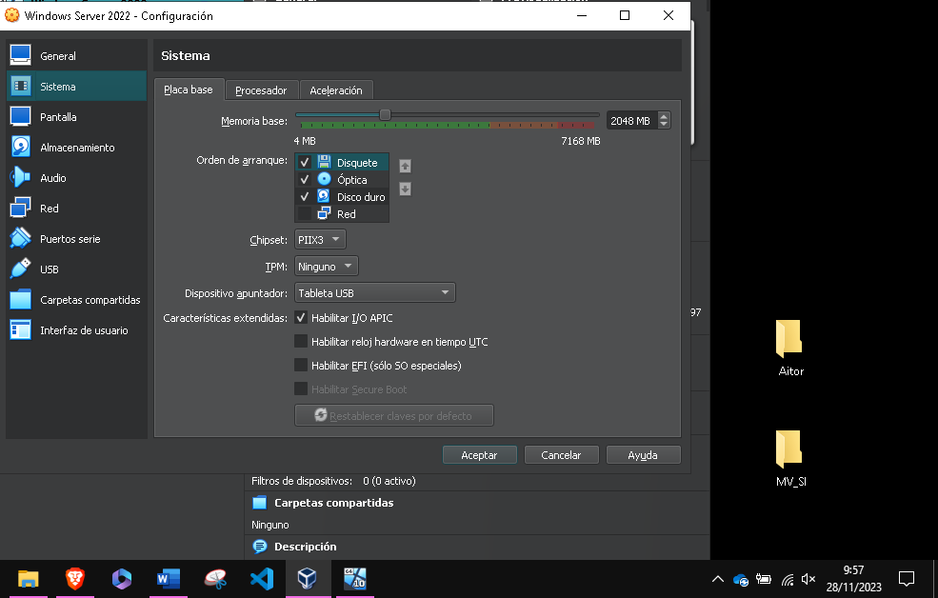Configuración>Sistema>Placa Base

El apartado a y b comparten captura, en naranja el a) en azul el b)

* 1. Cambiar la dirección MAC de la tarjeta de red.

Configuración>Red>Adaptador_Avanzado

* 1. Añadir más procesadores.

Configuración>Sistemas>Procesadores

* 1. Mostrar una descripción de la máquina.

Configuración>General>Descripción

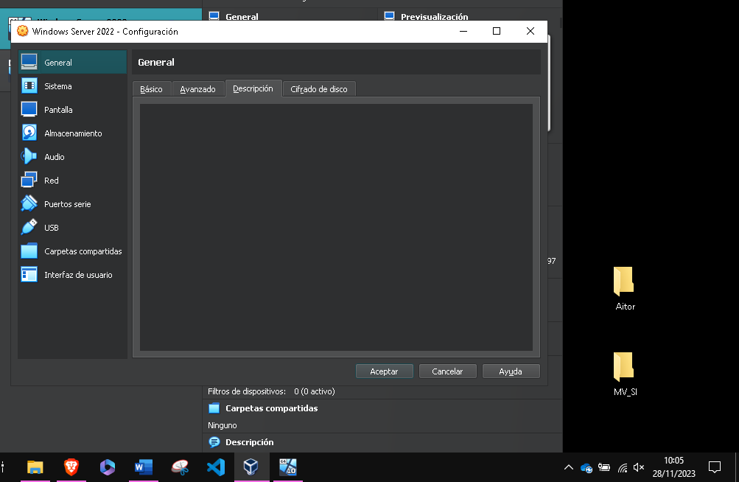

* 1. A screenshot of a computer

     Description automatically generatedPermitir copiar tanto de la máquina al host, como viceversa.
  2. 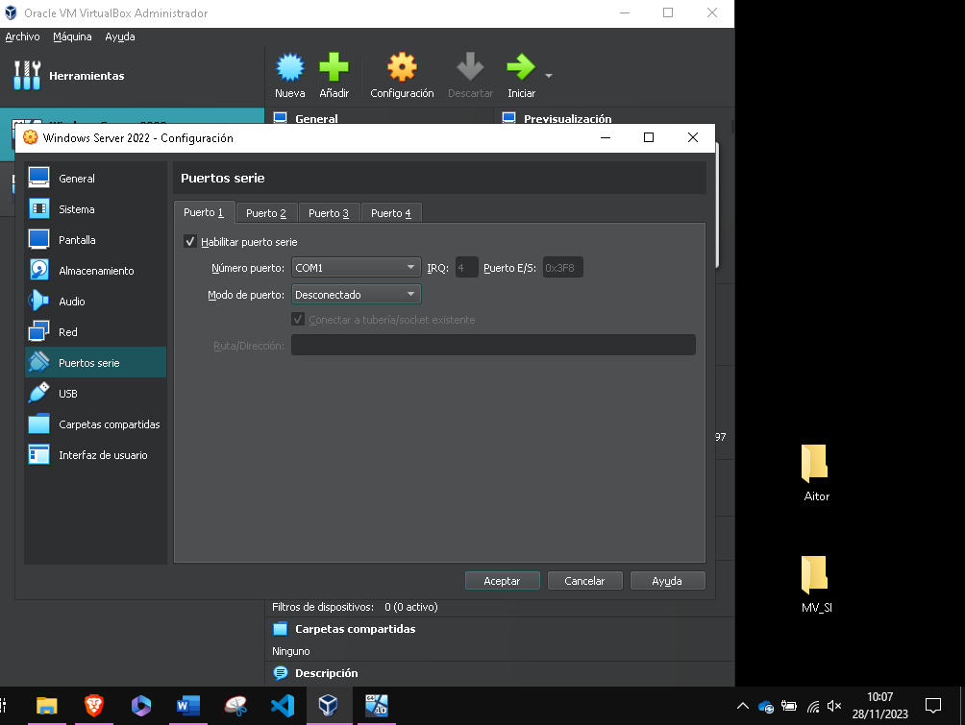Habilitar un puerto serie o puerto COM.

Configuración>Puertos serie> la checkbox del puerto en cuestión

* 1. Insertar la .ISO para instalar el sistema operativo.

Configuración> Almacenamiento>Disco Optico

* 1. ¿Qué debemos hacer si queremos utilizar los USBs conectados a nuestro host?

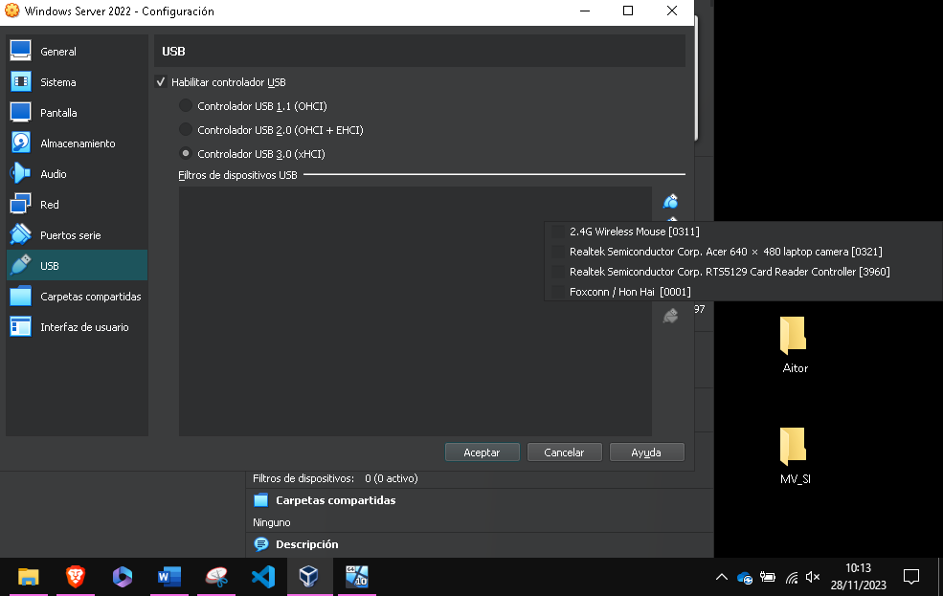Configuración>USB>Añadir filtro